Załącznik nr 1 do zapytania ofertowego

SZCZEGÓŁOWY OPIS PRZEDMIOTU ZAMÓWIENIA
Nr sprawy 24.6/2018
Przedmiotem zamówienia jest przygotowanie materiałów promocyjnych na potrzeby własne
z dostawą do Świętokrzyskiego Centrum Doskonalenia Nauczycieli w Kielcach.
Szczegółowy opis stanowi załącznik nr 1.
- Kalendarz ścienny jednodzielny klejony, główka wypukła kaszerowana – 250 egz.
- Skład komputerowy, przygotowanie do druku i druk.
- Główka wypukła o wymiarach 420x290 drukowana w 4 kolorach, foliowana folią błysk, kaszerowana dająca efekt wypukłości
- Kalendarium indywidualne o wymiarach 400x290 drukowane w 3 kolorach na papierze offsetowym 90g, klejone od góry
- Plecy o wymiarach 420x400 drukowane w 4 kolorach + lakier dyspersyjny zabezpieczający, karton Alaska 350g, bigowane w dwóch miejscach
- Kalendaria łączone za pomocą kleju do pleców, okienko na środkowe kalendarium
- Pakowanie jednostkowo w woreczek foliowy
- Kołonotatnik – 500 egz.
Skład komputerowy, przygotowanie do druku i druk.
Okładka (przód)
format: 148 x 210 mm
papier: Karton biały 350g
kolorystyka: 4+4
Folia mat
objętość 1 kartka
Środek
format: 148 x 210 mm
papier: Offset 120g
kolorystyka: 4+4
objętość 100 kartek
Okładka (tył)
format: 148 x 210 mm
papier: Karton biały 350g
kolorystyka: 4+4
Folia mat
objętość 1 kartka

- Spirala biała po długim boku

- Dyplomy A5.

Skład komputerowy, przygotowanie do druku i druk
A. Dyplom „dla klas III
– format: A5
- papier: kreda mat 200g
- kolorystyka: 4+0
- nakład: 900 sztuk

B. Dyplom "Szczypiorniak IV"
– format: A5
- papier: kreda mat 200g
- kolorystyka: 4+0
- nakład: 650 sztuk

- Długopis + ołówek komplet cosmo Z8 – 100 egz.

Zestaw piśmienniczy zawiera metalowy długopis oraz ołówek (kolor: pomarańczowy) zapakowane w eleganckie etui z grawerem jednostronnym na obu przedmiotach.
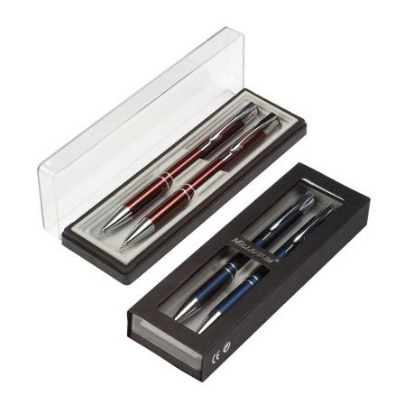wzór

Miejsce dostawy przedmiotu zamówienia: Wykonawca dostarczy przedmiot zamówienia we własnym zakresie i na własny koszt oraz zapewni rozładunek ze środków transportu
i wniesie dostawy do budynku: Świętokrzyskiego Centrum Doskonalenia Nauczycieli
w Kielcach, ul. Marszałka J. Piłsudskiego 42, Kielce w dni robocze od poniedziałku do piątku w godzinach 07:30-15:30, po wcześniejszym ustaleniu terminu z Zamawiającym. Gotowość dostawy Wykonawca zgłosi Zamawiającemu na co najmniej 3 dni przed planowanym terminem dostawy.

